**Инструкция по работе в АИС «Сетевой город. Образование» (для родителей).**

1. **Вход в АИС «Сетевой город. Образование»**

Чтобы войти в систему, необходимо открыть браузер и набрать в адресной строке <https://sgo.tomedu.ru/>.

**А) Вход по логину и паролю, выданному в общеобразовательной организации**

На открывшейся странице необходимо выбрать из выпадающих списков Городской округ/Муниципальный район, Населенный пункт и Тип ОО - **Общеобразовательная**. Далее выбрать вашу общеобразовательную организацию и для **первоначального входа** ввести логин и пароль, выданный вашим классным руководителем, либо администратором школы. Затем нажать кнопку «Войти».

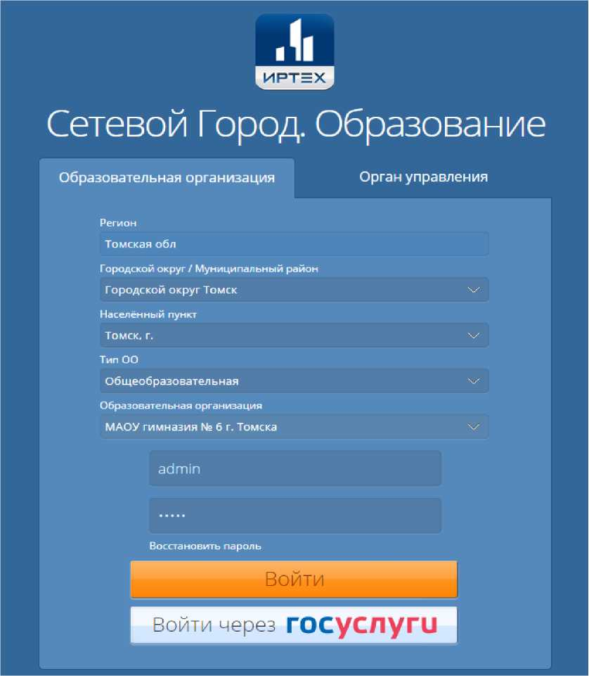

**ВНИМАНИЕ! При утере логина/пароля от своей учетной записи, необходимо обратиться к лицу, ответственному за выдачу логинов и паролей в вашей общеобразовательной организации (администратор АИС, либо классный руководитель).**

**Б) Вход через Госуслуги**

На открывшейся странице необходимо выбрать из выпадающих списков Городской округ/Муниципальный район, Населенный пункт и Тип ОО - **Общеобразовательная**. Далее выбрать вашу общеобразовательную организацию и нажать кнопку «**Войти через Госуслуги» (далее - ЕСИА).**

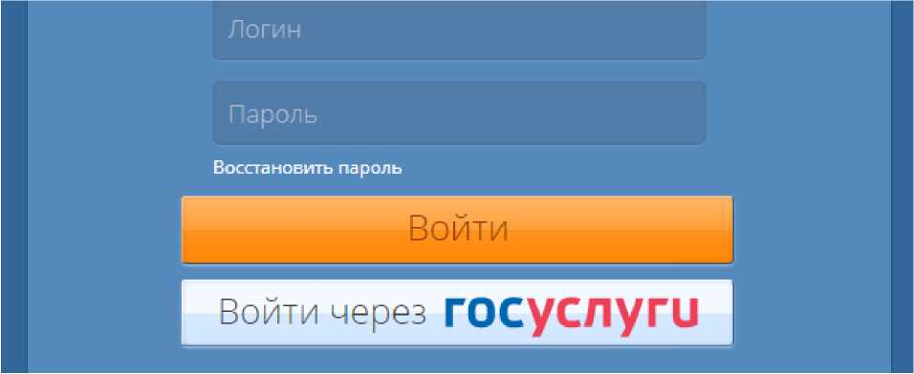

Внести данные доступа в ЕСИА и нажать кнопку «Войти».

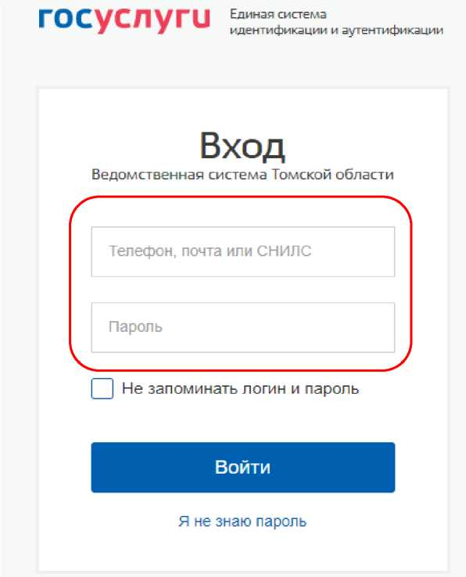

Далее необходимо нажать кнопку «Продолжить»

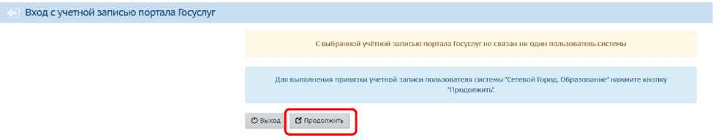

ВНИМАНИЕ! Для дальнейшей привязки вам необходимо воспользоваться логином и паролем от АИС, выданными в вашей общеобразовательной организации.

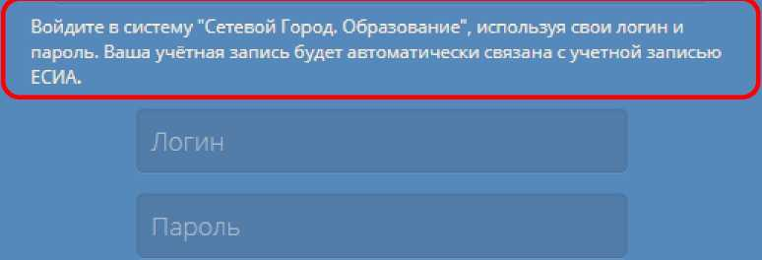

Восстановить пароль

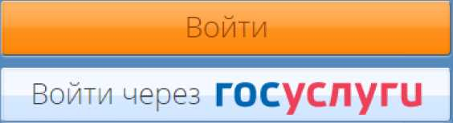

1. **Работа в дневнике**

Дневник выглядит в точности как его бумажный аналог: он содержит оценки, домашние задания и расписание занятий. В дневнике отображаются задания следующих видов:

* домашние задания независимо от наличия оценки;
* любые другие задания, за которые выставлена оценка или где есть задолженности («точки»).

Наведя курсор мыши на оценку, можно увидеть тип задания. А щёлкнув по оценке, увидеть, за какое задание она выставлена:

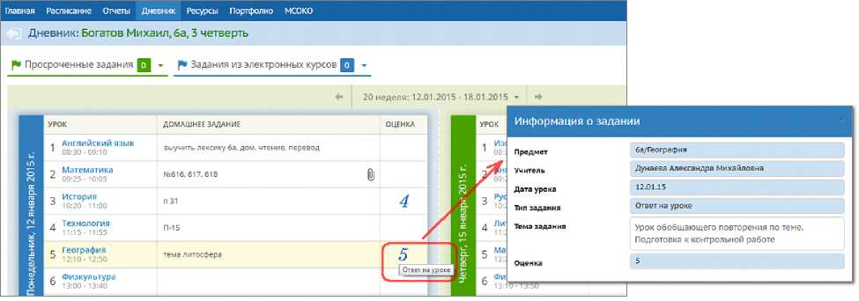

Для **домашнего задания** - подробности можно увидеть, в том числе если за него не выставлена оценка. Для этого щёлкните по графе «Домашнее задание»:

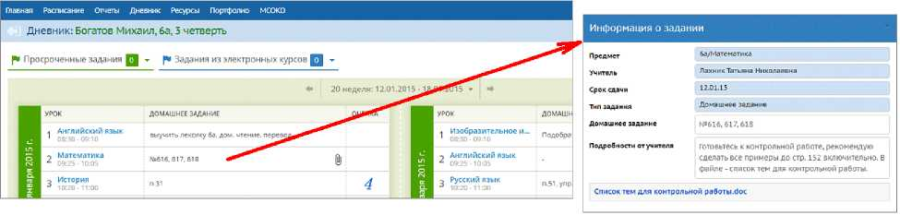

Если к заданию прилагаются дополнительные файлы, то они показываются в виде пиктограммы «скрепка». Нажав на неё, можно просмотреть список файлов и скачать их. Для этого вам не придётся покидать текущую страницу дневника:

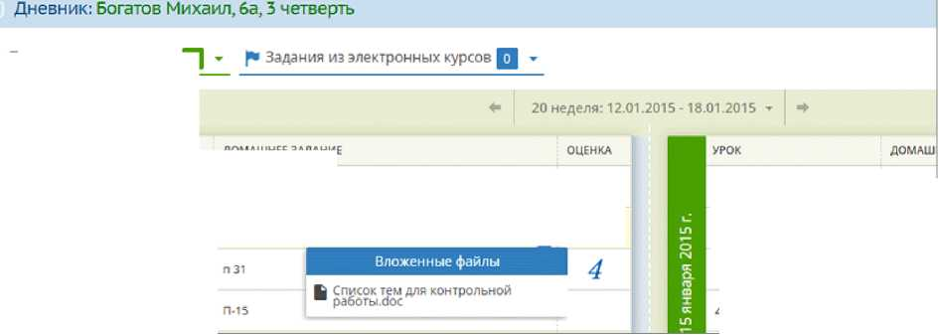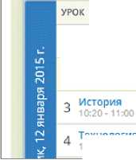

Просроченные задания Д

Пром. СК

технология 11:15-11:55

| 1 | Английский язык  08:30-09:10 | выучить лексику ба. дом. чтение, перевод |  |
| --- | --- | --- | --- |
| 2 | Математика  09:25-10:05 | N•616.617.618 | й  А |

**ДОМАШНЕЕ ЗАДАНИЕ**

| 1 | Изобразительное и...  08:30 • 09:10 | Подобр. |
| --- | --- | --- |
| 2 | Английский язык 09:25 • 10:05 | - |
| 3 | Русский язык 10:20-11:00 | п.51, уп| |

л Литература

4 11:20-12:00

Если учитель ввёл комментарий к оценке, то этот факт будет обозначен пиктограммой треугольника. Красный треугольник - непрочитанный комментарий, синий - уже прочитанный:

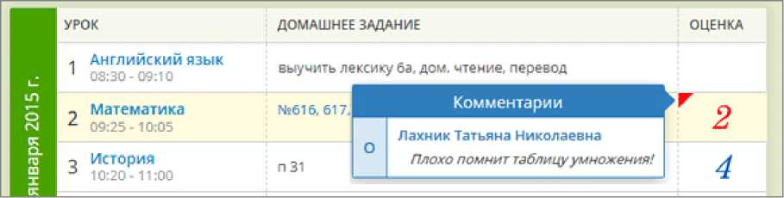

Обязательные задания, срок сдачи которых уже истёк, остаются в дневнике до тех пор, пока задолженность не будет погашена, но переходят в верхний блок **«Просроченные задания»**. Этим заданиям соответствует «точка» в электронном журнале учителя:



Если вы являетесь родителем двух и более учеников, то чтобы переключиться между дневниками своих детей, используйте список ваших детей в правой верхней части экрана:

